Технология
7 апрель - Питьевая вода. Бумага и природные материалы. «Колодец”
Тема: Питьевая вода. Бумага и природные материалы. «Колодец”
Теманы ачу.
Белем алу –энә белән кое казу, дигәннәр татар халкында. Ни өчен шулай дигәннәр, фикерләрегезне тыңлыйк. (укучылар җавабы)
Укучыларга сораулар.
Укучылар сезнең кое күргәнегез бармы? Ул ничек эшләнә икән? Хәзерге вакытта без авылларда бармы коелар?
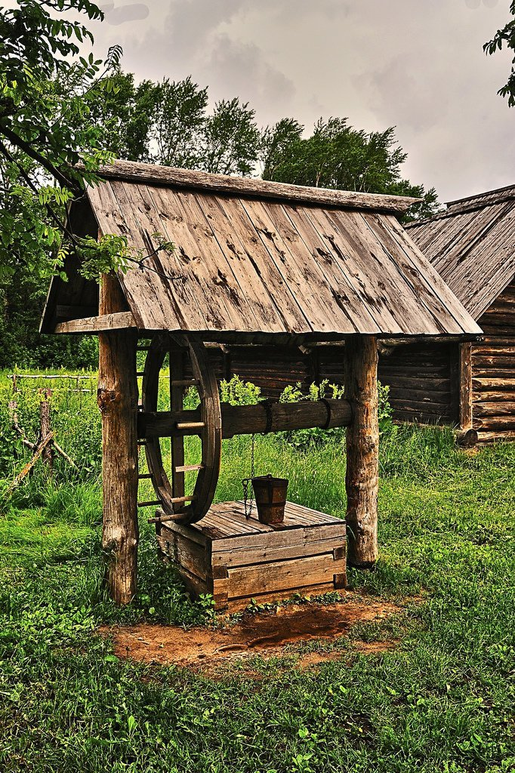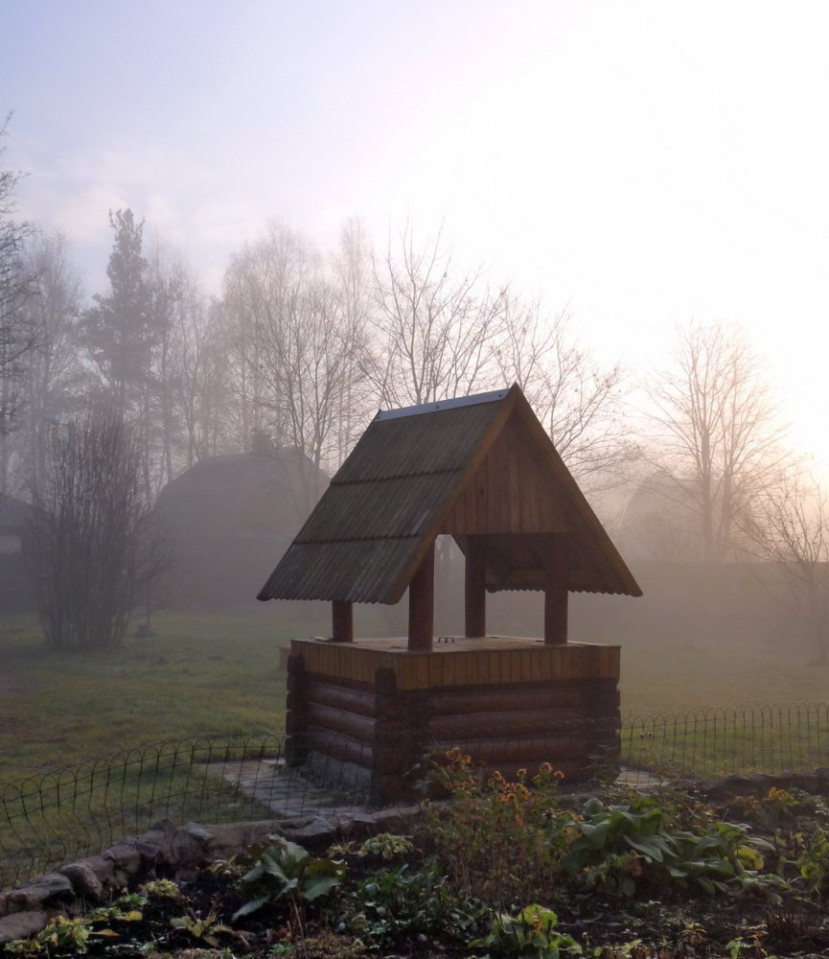
Димәк бүгенге дәреснең темасы “Кое” эшләү.
Презентация карау.
Эш дәфтәрләре белән эш.

Җаваплар- WhatsApp-89046787606

